中国铁矿石价格指数（CIOPI）日报
中国钢铁工业协会 2020年1月14日

一、进口铁矿石价格（OPI）--1月14日
中国铁矿石价格指数—进口铁矿石远期现货到岸价格 |  |  |  |  |  | 美元/干吨
名称 | 品位 | 目的港 | 价格 | 环比涨跌 | 涨跌幅% | 当月均价
巴西粉矿 | 65.00% | 青岛 | 105.97 | 1.20 | 1.15 | 105.01
澳洲粉矿 | 62.00% | 青岛 | 93.65 | 0.81 | 0.87 | 92.96
澳洲粉矿 | 58.00% | 青岛 | 83.34 | 0.93 | 1.13 | 82.58

中国铁矿石价格指数—块矿溢价指数
名称 | 品位 | 溢价 | 涨跌 | 当月均价
块矿 | 62.50% | 0.2198 | -0.0022 | 0.2202

中国铁矿石价格指数—进口铁矿石现货成交价格 |  |  |  |  |  | 元/干吨
名称 | 品位 | 基准港 | 价格 | 环比涨跌 | 涨跌幅% | 当月均价
巴西粉矿 | 65.00% | 青岛 | 865.24 | 5.55 | 0.65 | 860.76
澳洲粉矿 | 62.00% | 青岛 | 743.59 | 4.79 | 0.65 | 742.50
澳洲粉矿 | 58.00% | 青岛 | 645.06 | 2.47 | 0.38 | 645.93

二、国产铁精矿价格—1月14日
中国铁矿石价格指数--国内铁精矿加权平均价格 |  |  |  |  | 元/干吨
名称 | 品位 | 价格 | 环比涨跌 | 涨跌幅% | 当月均价
国产铁精矿 | 65.00% | 790.55 | 0.00 | 0.00 | 789.33
国产铁精矿 | 62.00% | 709.43 | 0.00 | 0.00 | 708.40
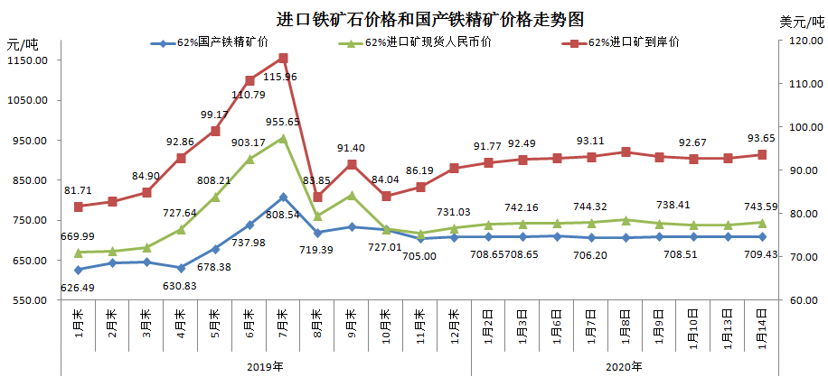
三、中国铁矿石价格指数（CIOPI）--1月14日
中国铁矿石价格指数（CIOPI） |  |  |  | 点
名称 | 当日数值 | 上日数值 | 环比涨跌 | 涨跌幅%
中国铁矿石价格指数 | 342.88 | 340.36 | 2.52 | 0.74
国产铁矿石价格指数 | 322.57 | 322.57 | 0.00 | 0.00
进口铁矿石价格指数 | 346.72 | 343.72 | 3.00 | 0.87
